FASES REQUERIMIENTO DE SOFTWARE

1. DESCRIPCION GENERAL DEL REQUERIMIENTO 2
2. FASE DE FORMALIZACIÓN 3
3. ANALISIS DE REQUISITOS Y REQUERIMIENTOS 4
5. LEVANTAMIENTO DEL REQUERIMIENTO DETALLADO 8
6. DISEÑO DE LA ARQUITECTURA DE SOLUCION 10

DESCRIPCION GENERAL DEL REQUERIMIENTO

PROYECTO | Página web Abogabot
Nombre Requerimiento: | Abogabot
Fecha Solicitud: | 20/12/22
Responsable(s) Solicitud: | Rocio Josselyn Pérez Guzmán
Dependencia(s) Solicitante: | Desarrollo
Responsable Funcional designado por el equipo de desarrollo de software: | Rodolfo Omar Páez

FASE DE FORMALIZACIÓN

Descripción de la Solicitud
Usuario Solicitante
- automatizar las demandas de sus clientes, esto lo harán a través de una página web llenando un formulario.
- llenar el formulario que se mandara al proceso de pago para finalizar la transacción.
- Para dar seguimiento a su demanda, el cliente crea una cuenta en la plataforma y verá el seguimiento de cada una de las actualizaciones del proceso legal.
- El administrador del sitio recibe la notificación de una nueva demanda y con los datos llenados del formulario se crea automáticamente el documento legal en formato Word para empezar el proceso.
- El administrador recibe el pago y debe de ser capaz de verlo en un dashboard para ver la cantidad de ingresos recibidos.
- El administrador actualiza el proceso de la demanda y agrega comentarios en cada paso del proceso.
- Al usuario le llegan correos de notificación para saber el avance de su proceso.
- La página debe de ser responsiva para poderla ver desde el celular.
- La preferencia de colores del cliente es azul marino y blanco, pero acepta propuestas.

Líder Funcional
- Crear una página web en la cual tendrán que llegar un formulario para que el proceso sea más fácil y así automáticamente se le mandara al proceso de pago.
- Al terminar de llenar la encuesta solicitada tendrá que crear una cuenta para así poder llevar un seguimiento en su caso y obtener actualizaciones.
- Al administrador se le mandara una notificación informándole que ha llegado una nueva demanda, haciéndole llegar un documento en Word con la información ingresada del demandante para poder empezar con el proceso.
- El administrador recibe el pago y debe de ser capaz de verlo en un dashboard para ver la cantidad de ingresos recibidos.
- El administrador actualiza el proceso de la demanda y agrega comentarios en cada paso del proceso.
- Al usuario le llegan correos de notificación para saber el avance de su proceso.
- La página debe de ser responsiva para poderla ver desde el celular.
- La preferencia de colores del cliente es azul marino y blanco, pero acepta propuestas.

FIRMAS DE ACEPTACIÓN:

______Abogabot_________________ __Rocio Josselyn_______________
Nombre Responsable Solicitud Nombre Líder OTI
Dependencia Solicitante Oficina Tecnologías de la Información

ANALISIS DE REQUISITOS Y REQUERIMIENTOS

Fecha Inicio | 20/02/2022 |  | Fecha Final | 20/03/2022
Modelamiento de Negocio
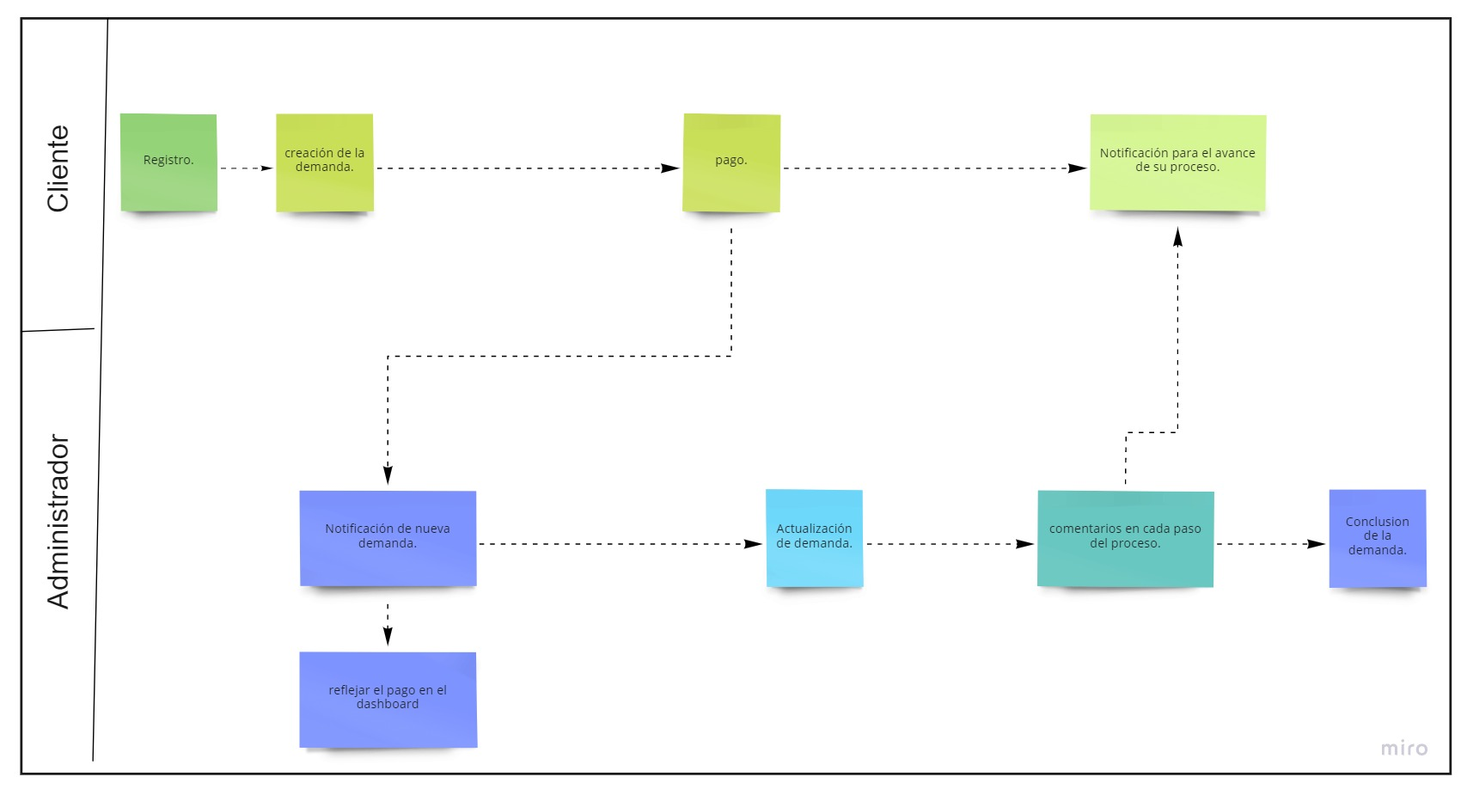
Términos de Referencia
Alcance de la solución | El sitio web automatizara el proceso de creación de demandas, registro de usuarios, pagos y notificaciones del seguimiento de la demanda.
Requerimientos Funcionales y criterios de aceptación y | - automatizar las demandas de sus clientes  - llenar el formulario que se mandara al proceso de pago para finalizar la transacción.  - Para dar seguimiento a su demanda, el cliente crea una cuenta en la plataforma y verá el seguimiento de cada una de las actualizaciones del proceso legal.  - El administrador del sitio recibe la notificación de una nueva demanda y con los datos llenados del formulario se crea automáticamente el documento legal en formato Word para empezar el proceso.  - El administrador recibe el pago y debe de ser capaz de verlo en un dashboard para ver la cantidad de ingresos recibidos.  - El administrador actualiza el proceso de la demanda y agrega comentarios en cada paso del proceso.  - Al usuario le llegan correos de notificación para saber el avance de su proceso.  - La página debe de ser responsiva para poderla ver desde el celular.  - La preferencia de colores del cliente es azul marino y blanco, pero acepta propuestas.  - Tendrá disponibilidad un 99.5% del tiempo
Requerimientos no Funcionales y de calidad | Describa los requerimientos no funcionales que se deben tener en cuenta para que la solución cumpla con una efectiva ejecución en su entorno y apoyándose con los mínimos atributos de calidad interna y externa descritas en el estándar ISO/IEC 9126-1, si aplica
Interesados en la solución
  Nombre/Rol/Perfil | Descripción
  Encargado | Estará al pendiente de todo el trabajo desde que es lo que requiere el cliente hasta lo que se le entregara, tendrá la posibilidad de dar puntos de vita para así poder tener una mejor presentación con el cliente .
Precondiciones | Definir bien las especificaciones que el cliente solicita.  Hacer el pago para así poder levantar la demanda y llevar un seguimiento
Requisitos Técnicos | Tipo de Desarrollo | x  Web Escritorio Móvil Servicio Web  Servicio Windows Otro:__________________
Requisitos Técnicos | Base de Datos | Oracle  SQL Server  MySQL  x  MongoDB  Otro:__________________ |  |  | Versión  _______  _______  __8.0___  _______  _______  _______
Requisitos Técnicos | Lenguaje | C#  VB  PHP  x  Java  JavaScript  x  Otro:___________________ |  |  | Versión  _______  _______  _______  ___8.1_  ___1.5  _______  _______

FIRMAS DE ACEPTACIÓN:
Nombre | Dependencia | Teléfono | Firma
- FASE DE PLANEACIÓN Y GERENCIA DEL PROYECTO

Responsable |  |  | Rocio Pérez |  | Fecha
Plan estratégico de fases del proyecto
N° | Nombre Etapa | Actividad |  | Rol Responsable |  | Fecha Inicio | Fecha Fin | Comentarios
1 | Planificación del concepto | Tener claros los requerimientos que el cliente solicita. |  | Rocio Pérez |  | 21/02/2022 | 23/02/2022 | Si se tiene alguna aclaración sobre la información es momento de solicitarla
2 | Definición de requisitos | Establecer los requisitos mínimos para la implementación del sistema |  | Rocio Pérez |  | 23/02/2022 | 25/02/2022 | Hardware especial  Software necesario
3 | Diseño | Creación de interfaz de usuario y arquitectura general |  | Rocio Pérez |  | 28/02/2022 | 04/03/2022 | Se realizan varias propuestas para el cliente
4 | Fase del desarrollo y pruebas | Codificación y testeo |  | Rocio Perez |  | 07/03/2022 | 09/03/2022
5 | Puesto en marcha | Implementación del proyecto en un ambiente productivo |  | Rocio Perez |  | 10/03/2022 | 11/03/2022
6 | Operaciones y mantenimiento | Servicio de mantenimiento y corrección de incidencias |  | Rocio Pérez |  | 14/03/2022 | 17/03/2022

NOTA: Las fechas de planeación establecidas en este documento son aproximadas y estarán sujetas a modificaciones que surjan por control de cambios u otros factores.

FIRMAS DE ACEPTACIÓN:
Nombre | Dependencia | Teléfono | Firma

DISEÑO DE LA ARQUITECTURA DE SOLUCION

En caso de que existan excepciones asociadas a la arquitectura de referencia se debe incluir su correspondiente justificación en las vistas que aplique.

Fecha | 20/03/2022
Vista Lógica
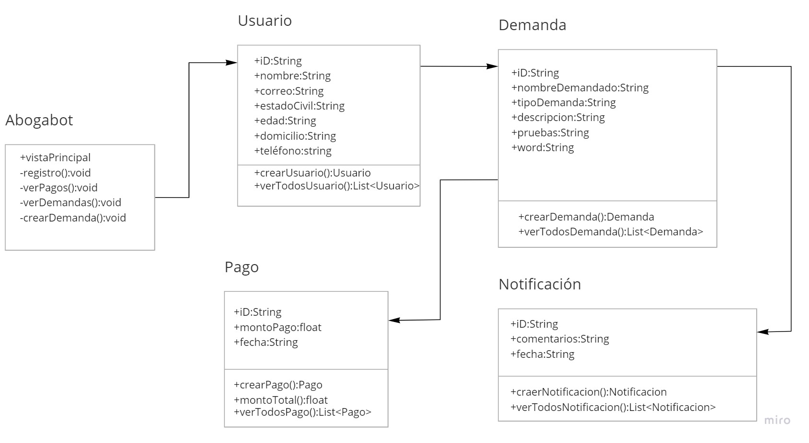

Vista de Proceso
Prototipos de interfaces de usuario
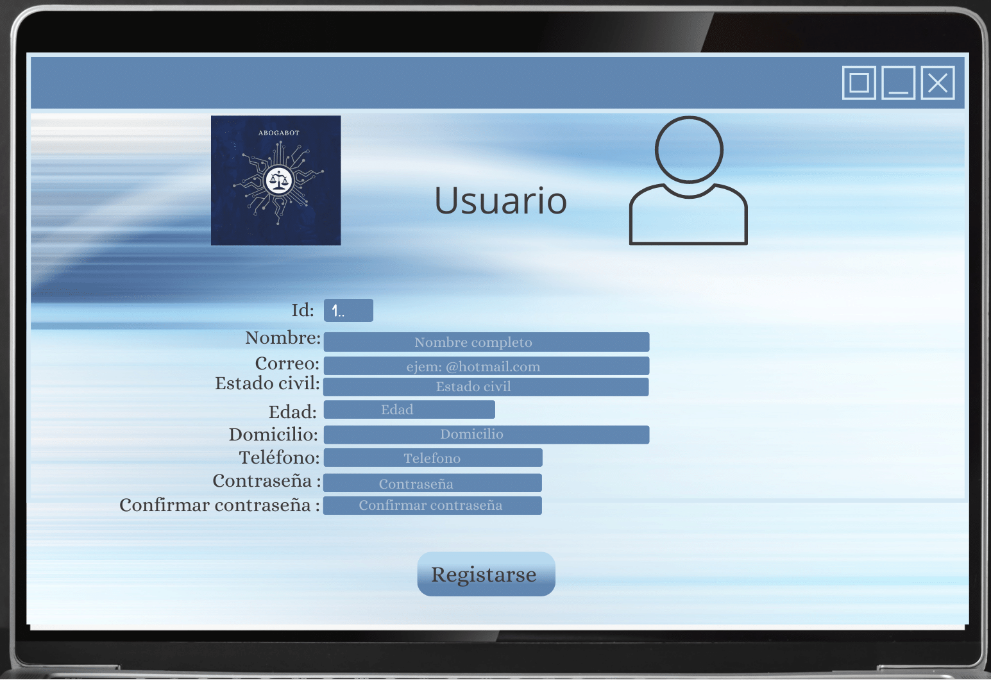
Firmas de aceptación
Nombre |  | Dependencia | Teléfono |  | Firma

Nota: En caso de considerar limitado el uso de UML, es posible utilizar diagramas Ad Hoc.

